Napoje dla sportowców - skuteczne nawodnienie organizmu
Jak powszechnie wiadomo organizm człowieka składa się w głównie z wody. Dlatego właśnie codzienne jego nawadnianie jest niezwykle istotne dla prawidłowego funkcjonowania. W szczególności podczas aktywności fizycznej. Coraz bardziej popularne są różnego rodzaju napoje dla sportowców, które zachęcają atrakcyjnym smakiem i pozwalają uzupełnić płyny podczas treningu. Sprawdź czym są i co zawierają tego typu produkty!

Dlaczego ważne jest odpowiednie nawodnienie?
Jak już wspomnieliśmy woda odgrywa bardzo ważną rolę w organizmie każdego człowieka i pozwala na jego prawidłowe funkcjonowanie. Uczestniczy ona bowiem w najważniejszych procesach biochemicznych, bierze udział w termoregulacji oraz transportuje składniki odżywcze i pomaga w pozbyciu się szkodliwych produktów ubocznych oraz toksyn. Odwodnienie organizmu może się wiązać z wieloma negatywnymi skutkami, takimi jak obniżenie sprawności fizycznej i wydolności. Co więcej, może przyczynić się nawet do zwiększenia ryzyka wystąpienia bolesnych kontuzji. Dlatego właśnie warto zadbać o odpowiednie nawodnienie organizmu i zawsze zabierać ze sobą na trening wodę lub napoje dla sportowców.

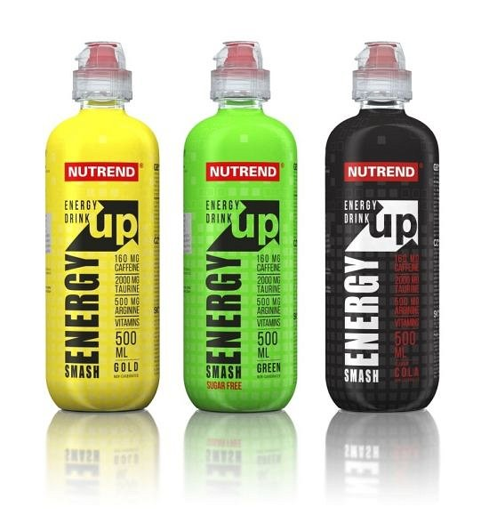
Skuteczne nawodnienie dla sportowców
Napoje dla sportowców powstają na bazie wody oraz precyzyjnie dobranych składników odżywczych i mineralnych. Skutecznie uzupełniają płyny i pozytywnie wpływają na organizm sportowca. Co więcej, napoje dla sportowców pobudzają organizm do działania oraz pozwalają uzyskać jeszcze lepsze efekty wykonywanych ćwiczeń. Dostępne są w wielu różnych smakach, dzięki czemu każda osoba aktywna fizycznie może znaleźć produkt dopasowany do swojego gustu.

